# BAB III

# ANALISA DAN PERANCANGAN

## 3.1 Analisa kebutuhan

Untuk Analisa kebutuhan sistem dibagi menjadi dua, yaitu kebutuhan fungsional dan kebutuhan non fungsional. Kebutuhan fungsional adalah deskripsi tentang aktifitas atau layanan yang harus disediakan oleh sistem. Kebutuhan non fungsional adalah deskripsi tentang fitur, karakteristik, dan batas lainnya yang menentukan apakah sistem itu memuaskan atau tidak.

### 3.1.1 Kebutuhan Fungsional

Kebutuhan fungsional adalah jenis kebutuhan yang berisi tentang proses-proses apa saja yang nantinya dilakukan oleh sistem. Kebutuhan fungsional juga berisikan informasi-informasi apa saja yang harus ada dan dihasilkan oleh sistem. Kebutuhan fungsional dalam penelitian pemilihan ekstrakurikuler. Baru ini merujuk pada fitur atau fungsi yang harus ada dalam sistem pendukung keputusan berbasis web yang akan dikembangkan. Kebutuhan fungsional ini penting untuk memastikan bahwa pemilihan ekstrakurikuler sesuai dengan perhitungan yang akurat melalui rumus yang sesuai dengan metode *Preference Selection Index* (PSI), sehingga dapat mempermudah pemilihan ekstrakurikuler.

### 3.1.2 Kebutuhan Non Fungsional

Kebutuhan Non Fungsional merupakan kebutuhan tambahan yang diperlukan dalam proses pembuatan sistem agar lebih optimal. Pada penelitian ini dibutuhkan peralatan atau tools yang mampu mendukung baik itu perangkat keras (*hardware*) ataupun perangkat lunak (*software*) untuk melakukan pemroresan data-data dan pengklasifikasian antara lain:

1. Perangkat Keras (*Hardware*)

Untuk merancang dan membuat sistem dibutuhkan perangkat keras agar program yang dibuat dapat berjalan dengan dengan baik. Spesifikasi laptop atau PC yang digunakan adalah sebagai berikut:

Table 3.1 Tabel Kebutuhan Non Fungsional Perangkat Keras

|  |  |  |
| --- | --- | --- |
| No | Nama Perangkat | Spesifikasi |
| 1 | Laptop | Lenovo |
| 2 | Processor | Intel® Core ™ i7-5600 |
| 3 | RAM | 8 GB |
| 4 | SSD | 256 GB |

1. Perangkat Lunak (*Software*)

Perangkat lunak yang digunakan untuk mendukung dan merancang penelitian harus sesuai dengan kebutuhan. Perangkat lunak yang akan digunakan adalah sebagai berikut :

Table 3.2 Tabel Kebutuhan Non Fungsional Perangkat Lunak

|  |  |  |
| --- | --- | --- |
| No | Jenis Perankat Lunak | Spesifikasi |
| 1 | Sistem Operasi | Windows 11 |
| 2 | Web Browser | Google Chrome |
| 3 | Web Server | Xampp |
| 4 | Code Editor | Visual Studio Code |

## 3.2 *Activity Diagram*

### 3.2.1 *Activity Diagram* Login

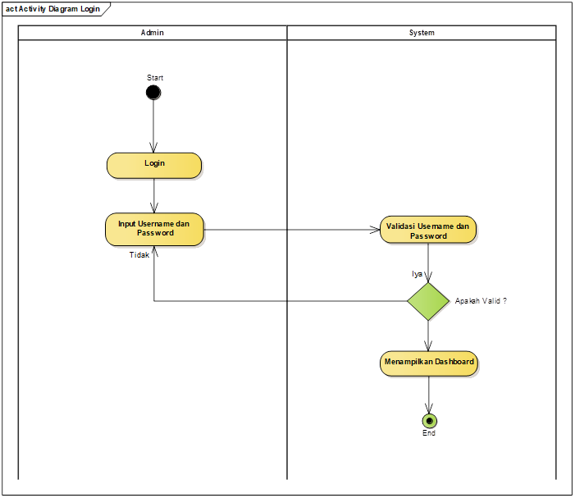

Gambar 3.1 Activity Diagram Login

Keterangan:

1. Membuka Halaman Login

Langkah pertama adalah membuka halaman login yang ingin digunakan untuk login.

1. Isi Username & Password

Admin diminta untuk menginput username dan password yang sudah di tentukan

1. Validasi

Data username dan password yang diisi akan diverifikasi dan divalidasi oleh sistem untuk memastikan kebenaran dan kelayakan data tersebut.

1. Data Tidak Valid

Jika data yang diisi tidak valid, sistem akan mengarahkan admin ke langkah "Tidak Valid", yang dapat berarti terdapat kesalahan dalam username atau password yang diisi. Admin akan diminta untuk mengisi kembali data dengan benar.

1. Data Valid

Jika data yang diisi valid, sistem akan melanjutkan ke langkah "Data Valid", yang berarti username dan password telah diverifikasi dengan sukses.

1. Menampilkan Halaman Dashboard

Setelah berhasil login, sistem akan menampilkan halaman Dashboard

### 3.2.2 *Activity Diagram* Data Alternatif



Gambar 3.2 Activity Diagram Data Alternatif

Keterangan :

1. Membuka menu data alternatif

Disini admin diminta untuk membuka menu data alternatif yang dimana nanti nya admin akan dapat menambah data alternatif.

1. Menampilkan menu alternatif

Sistem disini diminta untuk menampikan menu yang sudah di klik atau sudah di akses oleh admin di halaman awal tadi.

1. Menekan tombol tambah data alternatif

Admin diminta untuk menambah data supaya bisa masuk ke tahap penilaian.

1. Menampilkan halaman tambah data

Sistem menampilkan halaman tambah yang nanti nya di gunakan admin untuk menambah data alternatif.

1. Input data alternatif

Admin menginput data-data alternatif yang sudah disiapkan sebelumnya.

1. Menyimpan data alternatif

Sistem menyimpan data yang sudah di input oleh admin lalu menyimpan nya ke dalam database.

1. Validasi

Pada validasi ini admin di minta untuk memvalidasi apakah admin ingin menambah data lagi atau tidak. Jika ingin menambah maka sistem akan menampilkan halaman input data kembali, jika tidak maka sistem akan menampilkan menu halaman data alternatif.

### 3.2.3 *Activity Diagram* Data Kriteria

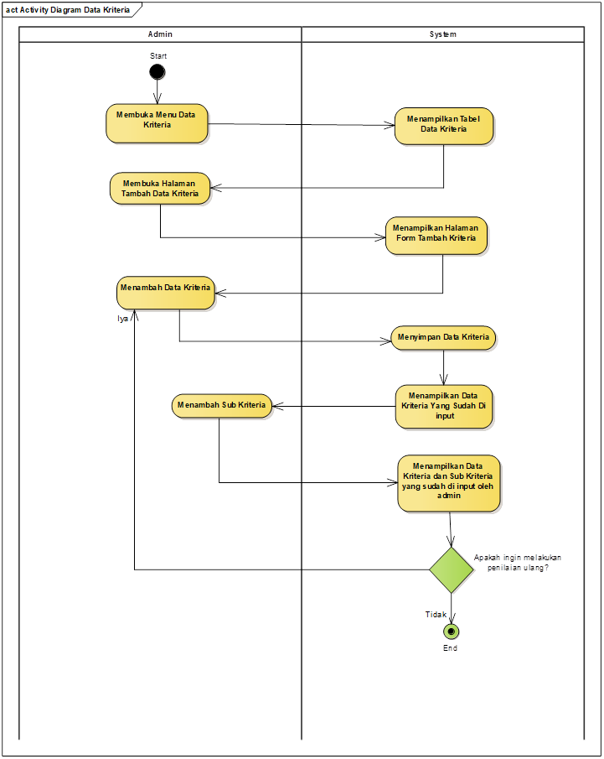

Gambar 3.3 Activity Diagram Data Kriteria

Keterangan :

1. Membuka menu data kriteria

Disini admin diminta untuk membuka menu data kriteria yang dimana nanti nya admin akan dapat menambah data kriteria.

1. Menampilkan menu kriteria

Sistem disini diminta untuk menampikan menu yang sudah di klik atau sudah di akses oleh admin di halaman awal tadi.

1. Membuka halaman tambah data kriteria

Admin diminta untuk menambah data supaya bisa masuk ke tahap penilaian.

1. Menampilkan halaman tambah data

Sistem menampilkan halaman tambah yang nanti nya di gunakan admin untuk menambah data kriteria.

1. Menambah data kriteria

Admin menginput data-data kriteria yang sudah disiapkan sebelumnya.

1. Menyimpan data kriteria

Sistem menyimpan data yang sudah di input oleh admin lalu menyimpan nya ke dalam database.

1. Menampilkan tabel data kriteria

Sistem akan menampilkan tabel dari data yang sudah di input oleh admin.

1. Menambah sub kriteria

Admin diminta untuk menginput data sub kriteria agar nanti nya bisa di lakukan penilaian oleh sistem.

1. Menampilkan tabel data kriteria dan sub kriteria

Sistem disini menampilkan tabel dari data kriteria dan data sub kriteria yang sudah di input oleh admin/user.

1. Validasi

Pada validasi ini admin di minta untuk memvalidasi apakah admin ingin menambah data lagi atau tidak. Jika ingin menambah maka sistem akan menampilkan halaman input data kembali, jika tidak maka sistem akan menampilkan menu halaman data kriteria.

### 3.2.4 *Activity Diagram* Penilaian



Gambar 3.4 Activity Diagram Penilaian

Keterangan :

1. Menu penilaian

Pada menu ini terdapat tabel yang terdiri dari alternatif dan sub kriteria.

1. Mengakses penilaian

Yang di maksud dari mengakses penilaian yaitu nantinya di tabel yang terdapat pada menu penilaian terdapat button nilai yang di gunakan untuk memilih sub kriteria apa yang ingi di nilai oleh sistem nantinya.

1. Proses penilaian

Sistem akan melakukan proses penilaian yang tadi sudah di tentukan sub kriteria dan alternatif nya. Lalu sistem akan melakukan perangkingan sesuai dengan nilai yang sudah di itung.

1. Validasi

Validasi disini berguna untuk melakukan validasi terhadap admin apakah admin ingin menambah sub kriteria atau melakukan pergantian sub kriteria. Di sistem akan melakukan validasi terhadap admin apakah admin akan melakukan penilaian ulang atau tidak, jika iya sistem akan menampilkan halaman penilaian, jika tidak sistem akan menampilkan halaman rangking.

## 3.3 *Use Case Diagram*

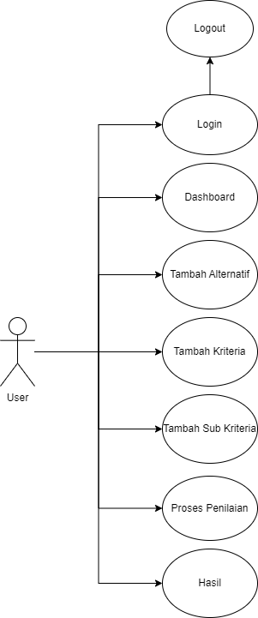

Gambar 3.5 Use Case Diagram

Keterangan :

Pada usecase ini hanya terdapat satu actor yaitu user. User ini dapat mengakses halaman login dan logout lalu halaman dashboard, halaman tambah alternatif, halaman tambah kriteria, halaman tambah sub kriteria, halaman proses penilaian dan yang terakhir hasil dari proses penilaian

## 3.4 *Sequence Diagram*

### 3.4.1 *Sequence Diagram* Login

Pada *Squance Diagram* Login ini menjelaskan proses dari *user* untuk login dimana user memasukkan *username* dan *password* lalu di validasi *username* dan *password* nya, ketika akun tidak valid maka dikembalikan ke halaman login, ketika akun valid maka akan diarahkan ke halaman *dashboard*.



Gambar 3.6 Sequence Diagram Login

### 3.4.2 *Sequence Diagram* *Dashboard*

Pada Squance Diagram *Dashboard* ini menjelaskan proses user dalam menggunakan aplikasi ini, pertama *user* membuka aplikasi web sistem pendukung keputusan, lalu membuka menu dashboard, dan *user* dapat melihat informasi mengenai website ini di dalam *dashboard*.



Gambar 3.7 Sequence Diagram Dashboard

### 3.4.3 *Sequence Diagram* Data Alternatif

Pada *Squance Diagram* Data Alternatif ini menjelaskan alur dari halaman data alternatif, dimana *user* pada saat setelah login akan diarahkan ke halaman data alternatif lalu user bisa langsung menambah data dengan mengklik button tambah data, lalu di validasi apakah *user* ingin menambah data lagi atau tidak, jika iya maka akan di kembalikan ke halaman tambah data alternatif, jika tidak maka akan kembali ke halaman data alternatif. Jika user sudah menambahkan data maka akan disimpan kedalam data master atau *database*, lalu akan diarahkan kembali ke halaman awal.



Gambar 3.8 Sequence Diagram Data Alternatif

### 3.4.4 *Sequence Diagram* Data Kriteria

Pada *Squance Diagram* Data Kriteria ini menjelaskan alur dari halaman data kriteria, dimana *user* pada saat setelah login akan diarahkan ke halaman data kriteria lalu user bisa langsung menambah data dengan mengklik button tambah data, lalu di validasi apakah user ingin menambah data lagi atau tidak, jika iya maka akan di kembalikan ke halaman tambah data kriteria, jika tidak maka akan kembali ke halaman data kriteria, lalu user juga bisa menambah data sub kriteria Ketika sudah menambahkan data kriteria nya. Setelah itu sistem akan melakukan validasi kembali seperti sebelumnya yaitu apakah ingin menambah data sub kriteria atau tidak, jika iya maka akan diarahkan ke halaman tambah data sub kriteria, jika tidak maka akan diarahkan ke halaman data kriteria. Jika user sudah menambahkan data maka akan disimpan kedalam data master atau *database*, lalu akan diarahkan kembali ke halaman awal.



Gambar 3.9 Sequence Diagram Data Kriteria

### 3.4.5 *Sequence* Diagram Penilaian

Pada *Squance Diagram* Penilaian ini *user* membuka halaman penilaian, lalu menginput nilai pada form input nilai. Nilai yang di input didapat dengan hasil kuesioner yang sudah di ambil. Setelah menginput sistem akan melakukan penilaian sesuai dengan rumus *Preference selection index* (PSI), setelah dinilai maka sistem akan menampilkan hasil dari penilaian nya.



Gambar 3.10 Sequence Diagram Penilaian

## 3.5 *Flowchart*

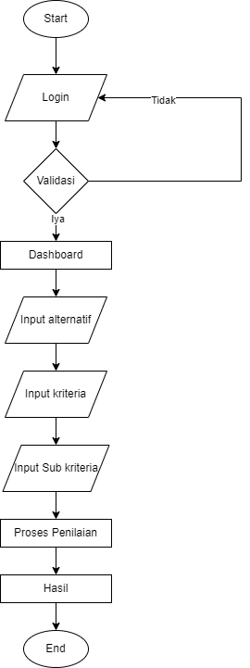

Gambar 3.11 Flowchart

Flowchart pada aplikasi ini yaitu pertama user di haruskan untuk login lalu akan di validasi apakah data nya valid atau tidak, jika tidak valid akan kembali ke halaman login, jika valid maka akan lanjut ke halaman input alternatif. Jika sudah menginput alternatif maka user di minta untuk menginput kriteria selanjutnya menginput sub kriteria. Jika sudah semua di input maka sistem akan melakukan proses penilaian dan akan menampilkan hasil nya yang akan bisa di lihat oleh user.

## 3.6 *Entity Relation Diagram* (ERD)

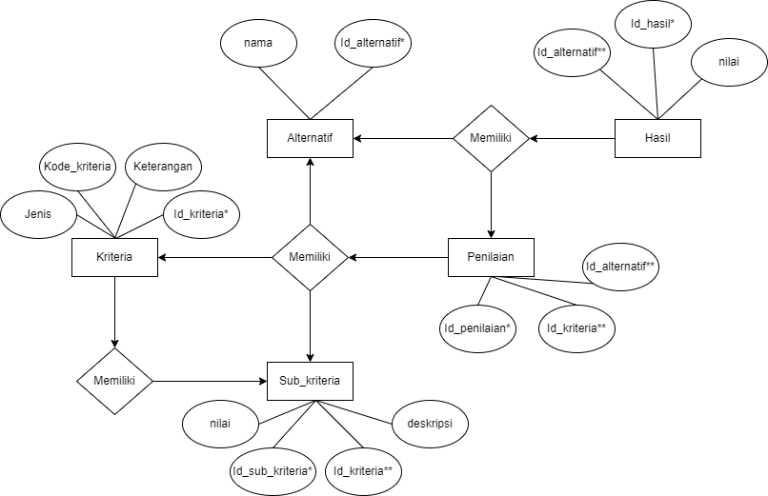

Gambar 3.12 Entity Relation Diagram

Pada ERD diatas terdapat 6 tabel yaitu tabel alternatif, tabel kriteria, tabel sub kriteria, tabel penilaian dan yang terakhir tabel hasil.

1. Tabel alternatif terdapat dua field yaitu id_alternatif sebagai primary key dan nama
2. Tabel kriteria terdapat empat field yaitu id_kriteria sebagai primary key, kode_kriteria, keterangan, dan jenis
3. Tabel sub_kriteria terdapat empat field yaitu id_sub_kriteria sebagai primary key, id_alternatif sebagai foreign key, deskrpsi, dan nilai
4. Tabel penilaian terdapat tiga field yaitu id_penilaian sebagai primary key, id_kriteria sebagai foreign key dan id_alternatif sebagai foreign key
5. Tabel hasil terdapat tiga field yaitu id_hasil sebagai primary key, id_alternatif sebagai foreign key, dan nilai.

## 3.7 *Logical Record Structure* (LRS)

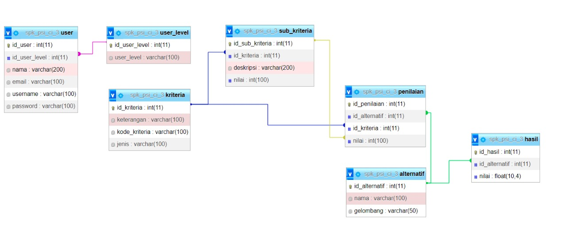

Gambar 3.13 Logical Record Structure

Pada *Logical Record Structure* (LRS) diatas terdapat 7 tabel yaitu tabel user, tabel alternatif, tabel kriteria, tabel sub kriteria, tabel penilaian dan yang terakhir tabel hasil.

Pada tabel user nanti nya berfungsi untuk menampung data data user yang telah login lalu tabel user ini berelasi dengan tabek user_level yang berfungsi untuk mengatur level dari user tersebut. Seperti contoh nya yaitu level user 1 (admin) atau level user 2 (user biasa), level user ini berguna untuk menu menu apa saja nanti nya yang dapat bisa di akses oleh admin atau user biasa.

Selanjutnya ada tabel kriteria yang dimana nantinya berfungsi untuk menampung berbagai macam kriteria yang di input oleh admin atau user. Tabel kriteria ini berelasi dengan tabel sub kriteria dan tabel penilaian

Selanjutnya ada tabel sub kriteria yang dimana nantinya berfungsi untuk menampung subtitusi kriteria yang ada. Tabel ini berelasi dengan tabel penilaian sama hal nya dengan tabel kriteria.

Selanjutnya ada tabel alternatif yang dimana nantinya befungsi untuk menampung data-data alternatif yang telah di input oleh user. Tabel ini berelasi dengan tabel penilaian dan tabel hasil.

Selanjutnya ada tabel penilaian yang dimana nantinya berfungsi untuk menyimpan data-data yang terdapat pada tabel kriteria, tabel sub kriteria, dan tabel alternatif.

## 3.8 Rancangan Layar

### 3.8.1 Rancangan Layar Login

Berikut adalah rancangan layer halaman login, dimana isi nya ada form inputan email dan password, serta ada link menuju lupa password ketika user lupa password

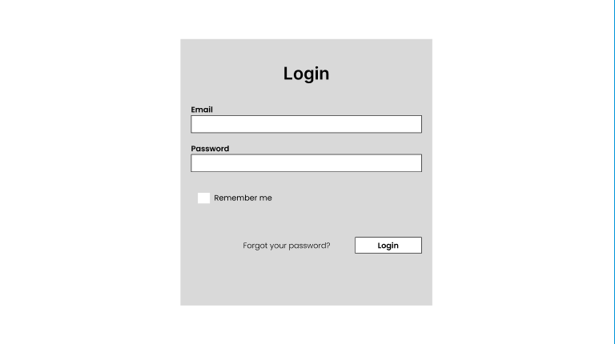

Gambar 3.14 Rancangan Layar Login

### 3.8.2 Rancangan Layar Register

Berikut adalah tampilan rancangan layar register, dimana ada form nama, form email, form password, dan form confirm password. Jika user ingin mengakses halaman ini maka user dapat mengetik nya melalui link/register.

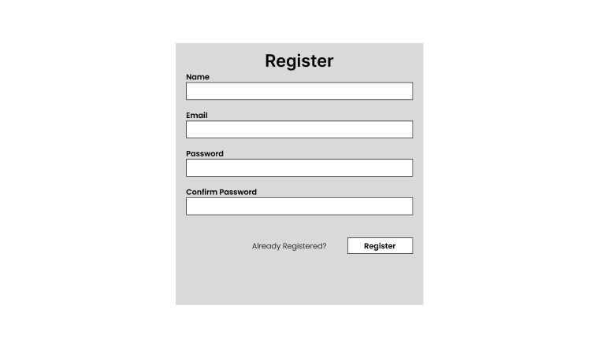

Gambar 3.15 Rancangan Layar Register

### 3.8.3 Rancangan Layar Reset Password

Berikut adalah rancangan layar reset password, halaman ini nanti nya berguna untuk user jika lupa password maka tinggal menginput email nya saja nanti bakal terkirim lewat email yang telah di isi.

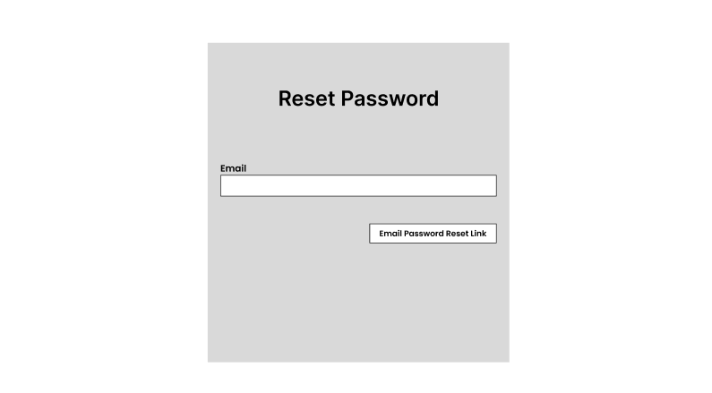

Gambar 3.16 Rancangan Layar Reset Password

### 3.8.4 Rancangan Layar Dashboard

Berikut adalah rancangan layar dashboard, di halaman ini nanti nya akan berisikan deskripsi dari sekolah MIN 4 Pondok Pinang dan juga terdapat logo MIN 4 Pondok Pinang.

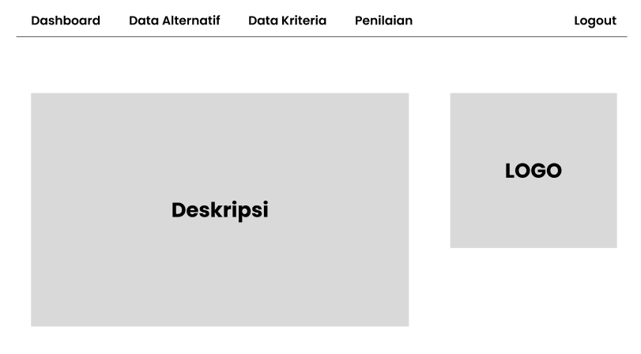

Gambar 3.17 Rancangan Layar Dashboard

### 3.8.5 Rancangan Layar Data Alternatif

Berikut adalah rancangan layar data alternatif, di halaman tersebut terdapat tabel yang nanti nya berisikan data-data yang telah di input oleh user. Lalu juga ada button tambah untuk user dapat menambah data alternatif, dan juga nanti akan ada button edit dan hapus di sebelah data yang sudah ada di tabel.

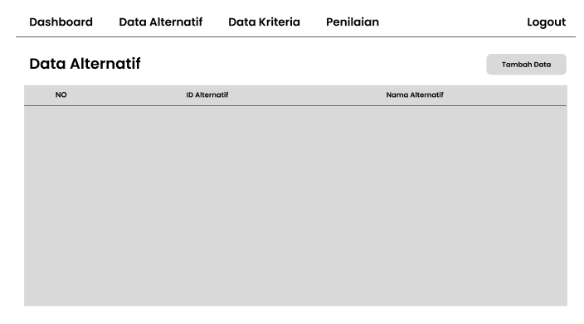

Gambar 3.18 Rancangan Layar Data Alternatif

### 3.8.6 Rancangan Layar Tambah Data Alternatif

Berikut adalah rancangan layar tambah data alternatif, di halaman ini user dapat menambah data alternatif.

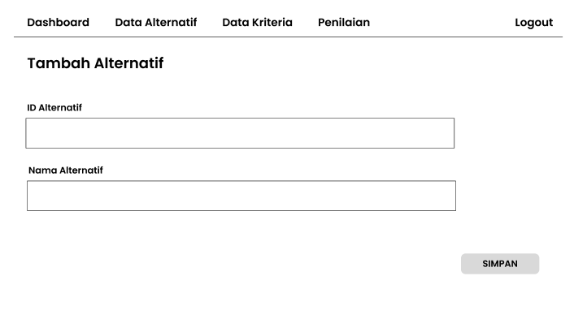

Gambar 3.19 Rancangan Layar Tambah Data Alternatif

### 3.8.7 Rancangan Layar Edit Data Alternatif

Berikut adlaah rancangan layar edit data alternatif, di halaman ini user dapat mengubah data yang sudah ada sebelum nya.

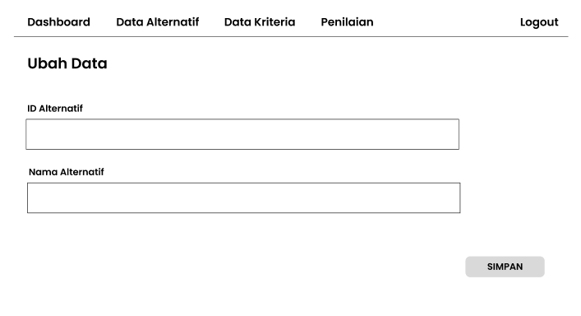

Gambar 3.20 Rancangan Layar Ubah Data Alternatif

### 3.8.8 Rancangan Layar Data Kriteria

Berikut adalah rancangan layar data kriteria, di halaman tersebut terdapat tabel yang nanti nya berisikan data-data yang telah di input oleh user. Lalu juga ada button tambah untuk user dapat menambah data kriteria, dan juga nanti akan ada button edit dan hapus di sebelah data yang sudah ada di tabel.

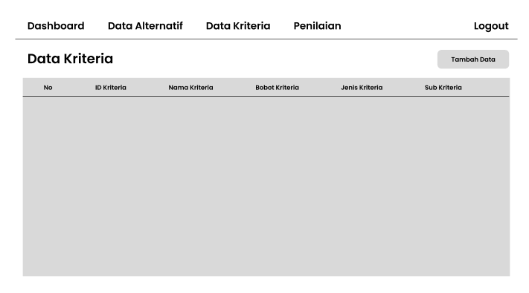

Gambar 3.21 Rancangan Layar Data Kriteria

### 3.8.9 Rancangan Layar Tambah Data Kriteria

Berikut adalah rancangan layar tambah data kriteria, di halaman ini user dapat menambah data kriteria.

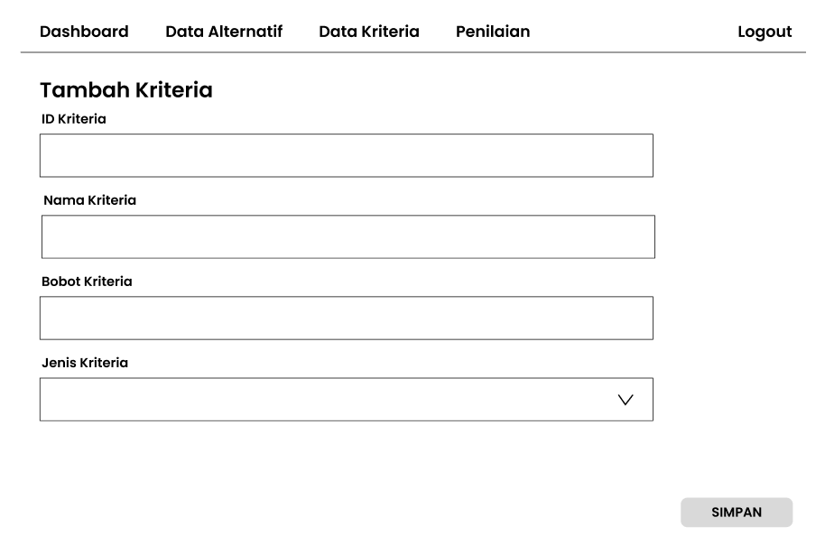

Gambar 3.22 Rancangan Layar Tambah Data Kriteria

### 3.8.10 Rancangan Layar Edit Data Kriteria

Berikut adlaah rancangan layar edit data kriteria, di halaman ini user dapat mengubah data yang sudah ada sebelum nya.

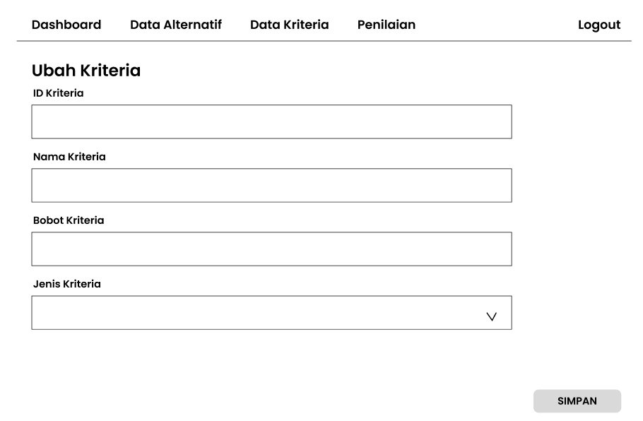

Gambar 3.23 Rancangan Layar Ubah Data Kriteria

### 3.8.11 Rancangan Layar Tambah Data Sub Kriteria

Berikut adalah rancangan layar tambah data sub kriteria. Di halaman ini user dapat menambah data sub kriteria.

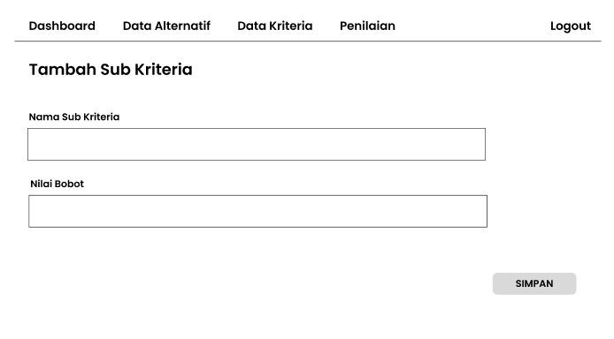

Gambar 3.24 Rancangan Layar Tambah Data Sub Kriteria

### 3.8.12 Rancangan Layar Penilaian

Berikut adalah rancangan layar penilaian, di halaman tersebut terdapat tabel yang nanti nya berisikan data-data dari alternatif dan kriteria. Di halaman ini juga ada button proses perangkingan yang nanti nya mengarah ke halaman hasil.

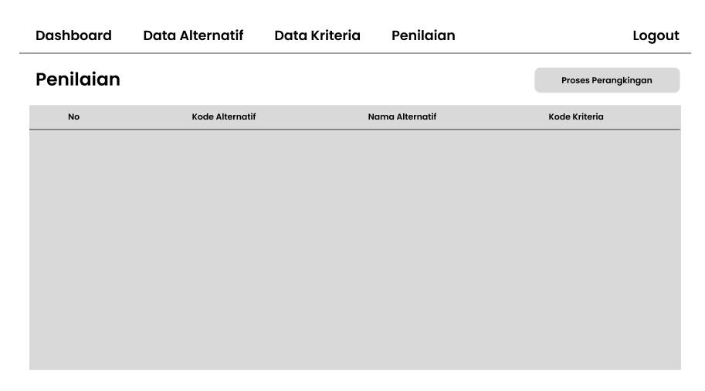

Gambar 3.25 Rancangan Layar Penilaian

### 3.8.13 Rancangan Layar Proses Penilaian

Berikut adalah rancangan layar proses penilaian, di halaman ini nantinya akan ada dropdown dari data id kriteria dan sub kriteria.

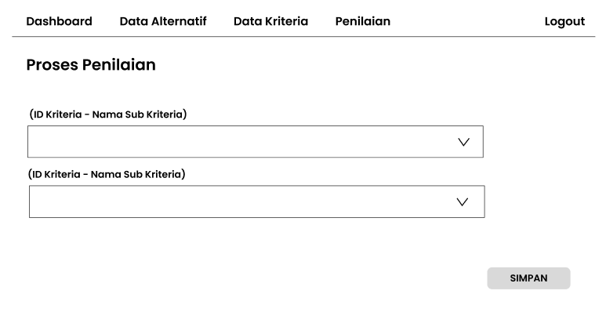

Gambar 3.26 Rancangan Layar Proses Penilaian

### 3.8.14 Rancangan Layar Hasil

Berikut adalah rancangan layar hasil, dimana user dapat melihat hasil rangking yang sudah di itung oleh sistem menggunakan metode Preference Selection Index (PSI). Di halaman tersebut juga terdapat button cetak untuk mencetak hasil nya .

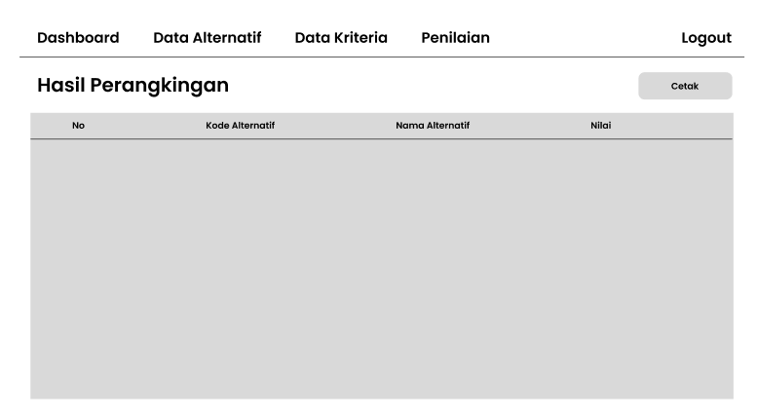

Gambar 3.27 Rancangan Layar Hasil